Prot. n. 5/10/ULN | Roma, 8 febbraio 2010

Al Direttore dell’Uff. Liturgico
Al Direttore dell’Uff. per la Pastorale Giovanile
Al Direttore dell’Uff. per la Pastorale delle Vocazioni

Loro sedi

Reverendo Signore,
nel prossimo mese di agosto il Coetus Internationalis Ministrantium (CIM) organizzerà il periodico pellegrinaggio dei giovani ministranti europei a Roma, che avrà per motto Bere alla vera fonte. I giorni previsti per l’evento sono il 3 e il 4 agosto. Ogni gruppo è libero di ampliare il pellegrinaggio secondo la propria disponibilità.
Per i ministranti italiani, data l’imminenza del periodo delle vacanze, si è pensato a un pellegrinaggio di tre giorni, dal pomeriggio di 2 agosto (in modo che ogni gruppo possa partire per Roma nelle ore mattutine del giorno stesso) al pranzo del 4 (per favorire quanto più possibile il rientro in serata).
Per coerenza con l’età degli altri gruppi, si suggerisce di tenere come età minima la V elementare (dopo la Prima Comunione), e di rivolgere l’invito soprattutto ai gruppi di adolescenti e giovani delle medie inferiori e superiori. Ferme restando le competenze in materia dell’Ordinario, non ci sono limitazioni per la partecipazione di bambine e ragazze che svolgono il servizio liturgico.

PROGRAMMA
- parte specifica per i ministranti italiani -

Lunedì 2 agosto, ore 17,00 – 18,00
in una parrocchia di Roma (da definire): Accoglienza dei gruppi, consegna dei sussidi, momento di preghiera comunitaria.
A seguire:
per i più piccoli: momento di festa all’aperto;
per i ministranti di III media e delle superiori (fino a esaurimento dei circa 400 posti disponibili): spettacolo teatrale sulla vita del Santo Curato d’Ars, offerto dagli studenti del Pontificio Collegio Leoniano di Anagni (durata: un’ora circa).
In contemporanea: riunione dei responsabili diocesani e dei capi gruppo per una reciproca conoscenza e per gettare le basi in vista di una più organica pastorale dei ministranti italiani.

Martedì 3 agosto ore 10,00
Appuntamento nella Basilica di San Paolo fuori le Mura.
Ore 10,30: Solenne celebrazione eucaristica presieduta da S.E. Mons. Domenico Sigalini Vescovo di Palestrina, Assistente ecclesiastico generale dell’Azione Cattolica Italiana. Servizio e animazione svolti dai ministranti scelti tra i diversi gruppi presenti.

- parte internazionale -

Martedì 3 agosto ore 17,00 – 20,30 (animazione musicale fin dalle 16,00)
Piazza San Pietro: grande raduno internazionale. Musiche, canti, interviste, ospiti e – soprattutto – preghiera serale insieme. Sulla piazza sarà presente una grande statua di san Tarcisio, patrono dei ministranti. Al termine i presenti saranno invitati a scambiare il foulard de colore della nazione con quello di ministranti di altri Paesi.

Mercoledì 4 agosto, dalle ore 8,30: arrivo in piazza San Pietro e animazione fino all’Udienza generale.
Ore 10,00 – 12,00 In piazza San Pietro: udienza generale del Santo Padre Benedetto XVI.

Non si è voluto riempire troppo il calendario del pellegrinaggio, per lasciare tempo e modo ai singoli gruppi di organizzare momenti di riflessione, incontro e fraternità con gruppi provenienti da altri Paesi, come pure per visitare la città e i suoi luoghi di fede.

PRENOTAZIONI E QUOTA DI PARTECIPAZIONE
- Per esigenze organizzative si richiede che ogni gruppo invii appena possibile, e comunque entro il 31 marzo, un preavviso di partecipazione in cui siano indicati il numero almeno provvisorio di partecipanti e la loro età media.
- Entro il 30 aprile si richiede il saldo della quota di partecipazione: € 10,00 a partecipante (ministranti e accompagnatori), comprendenti il foulard identificativo del gruppo italiano, i sussidi, la copertura delle spese organizzative e il contributo per il CIM.
L’importo potrà essere versato con bonifico sul C/C bancario intestato a Conferenza Episcopale Italiana di Banca Popolare di Milano IBAN IT86L0558403200000000040117 oppure con C/C postale intestato a Conferenza Episcopale Italiana N. 45508009. In entrambi i casi specificando la causale “Pellegrinaggio ministranti”.
Contemporaneamente ogni gruppo invierà una scheda gruppo (si indichino almeno due responsabili con i rispettivi recapiti di telefonia mobile) e una scheda con i nominativi e i dati essenziali dei partecipanti.

Ciascun gruppo dovrà provvedere direttamente all’organizzazione del viaggio, ai pernottamenti e ai pasti. I gruppi che avessero bisogno di aiuto per organizzare i trasporti o il pernottamento possono rivolgersi al dott. Adelindo Giuliani, Addetto presso l’Ufficio Liturgico del Vicariato di Roma, incaricato di coordinare la partecipazione italiana al pellegrinaggio (tel. 06 698 86326; fax 06 698 86145; e-mail adelindo.giuliani@vicariatusurbis.org). Questi riferimenti valgono anche per ogni richiesta di informazioni, per l’invio dei preavvisi di partecipazione e delle liste con i nominativi dei partecipanti.

Le Diocesi che non intendono o non possono organizzare direttamente la partecipazione, sono comunque invitate a girare l’invito alle parrocchie, che potranno partecipare anche singolarmente.
Questo programma di massima potrà subire piccoli aggiornamenti e variazioni. La versione aggiornata del programma sarà sempre consultabile sul sito http://www.minis-cim.net/CIM-Homepage/Homepage%20it.htm
I sacerdoti che intendono concelebrare la messa di martedì 2 sono invitati a portare il camice e la stola bianca.
Tutti i ministranti sono invitati a portare il proprio abito liturgico.

A quanti si occupano della pastorale dei ministranti l’invito a voler valorizzare questo momento di incontro, di celebrazione e di festa, destinato a promuovere e a far rifiorire nelle nostre comunità diocesane la presenza di gruppi di bambini, ragazzi e giovani che svolgano il servizio all’altare. Tale servizio è prezioso in sé, in quanto consente alle celebrazioni di valorizzare appieno i segni liturgici e il contributo di una ministerialità diffusa e sempre più consapevole, è importante in prospettiva pedagogica, in quanto può formare future generazioni di cristiani che conoscano e amino la celebrazione liturgica e la preghiera della Chiesa, è ricco di potenzialità per il fiorire di nuove vocazioni alla vita sacerdotale e consacrata.

Fraternamente nel Signore.

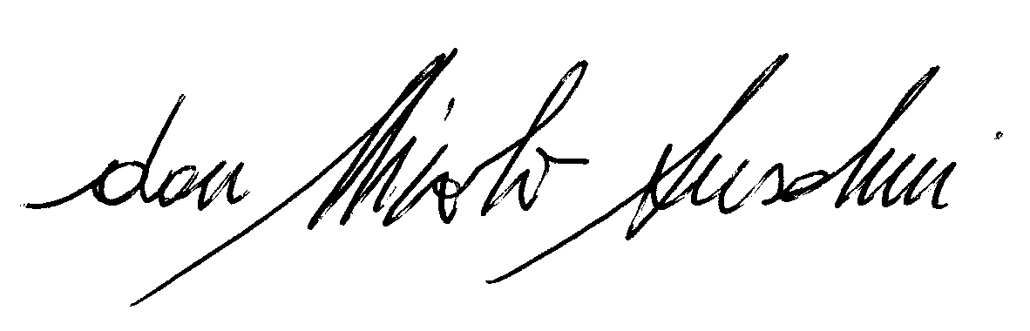  Don Nicolò Anselmi  Responsabile Serv. Nazionale per la Pastorale Giovanile Nazionale |   Don Franco Magnani  Direttore Ufficio Liturgico | Don Domenico Dal Molin  Direttore Centro Nazionale Vocazioni

